**综合实验项目准备**

**定时器PWM波形输出练习**

了解定时器PWM波形输出原理，掌握编程msp430G2553定时器TA输出PWM波形方法。

可参看定时器TA的PWM输出（简介版）或定时器TA的详细版本 “参考资料 定时器”学习。

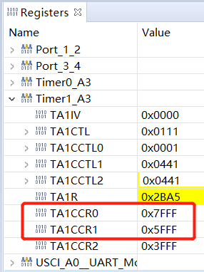在提供的参考程序TA_PWM.c基础上做练习：

* 练习1：

将P2.1和P2.4两个引脚分别连到两个发光二级管上；

运行TA_PWM.c程序，观察现象；

理解程序实现原理；

* 练习2：

将P2.1连到蜂鸣器控制端Buzz上；

如右图，在DEBUG下分别设置Timer1_TA3的TA1CCR0和TA1CCR1值，

使P2.1引脚输出频率262Hz，占空比为90%的方波；

通过听蜂鸣器是否发出C调中的do音，确定是否成功；

有示波器的同学可以用示波器测量另一处P2.1输出的方波信号频率。

* 任务3:

改写TA_PWM.c程序，完成实验任务2功能，使蜂鸣器发出C调中do音；

* 任务4：

编程将右图C调各频率对应的TA1CCR0和TA1CCR1值存放在一个数组中，

用循环方式，分别取出数组中的各个元素控制TA1CCR0和TA1CCR1，使蜂鸣器分别发出C调的8个音。

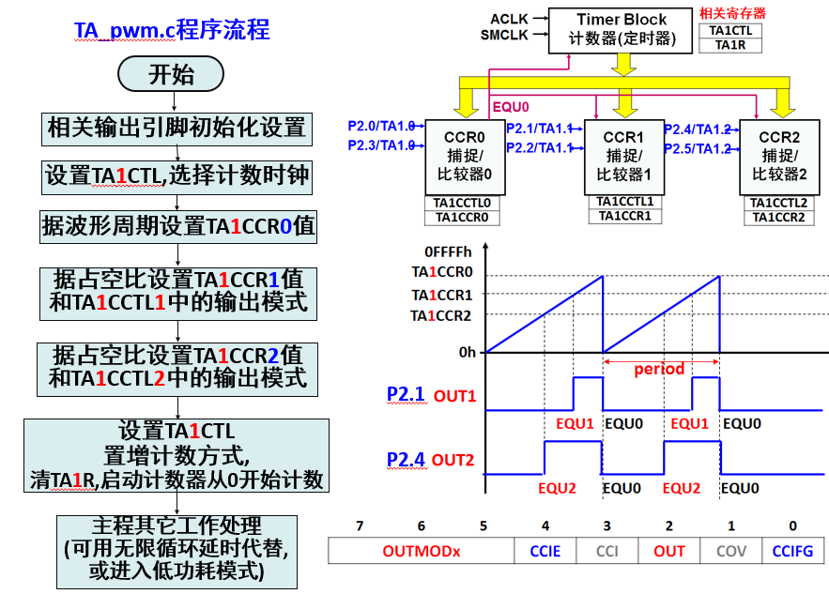

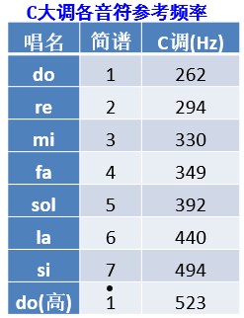

TA_PWM.c

#include "msp430.h"

int main ( void )

{ WDTCTL = WDTPW + WDTHOLD; //关闭看门狗

P2SEL |=BIT1+BIT4; //置P2.1和 P2.4为定时器TA1的PWM输出引脚

P2SEL2 &=~(BIT1+BIT4); //置P2.1为比较器1的PWM输出引脚

P2DIR |=BIT1+BIT4; //置P2.4为比较器2的PWM输出引脚

TA1CTL |=TASSEL0; //选择ACLK为TA1计数时钟，ACLK使用上电复位设置，即外部晶振32768Hz

TA1CCR0=32767; //设置PWM周期，周期= (TA1CCR0+1)*T =(TA1CCR0+1)/计数时钟频率

//即输出的PWM波形频率=1/PWM周期=计数时钟频率/(TA1CCR0+1)

TA1CCTL1|=OUTMOD1; //置TA1比较器1的PWM输出为模式2： 计数到CCR1值翻转，到CCR0值置0

TA1CCR1=24575; //置TA1比较器1设定值CCR1，TA1CCR1=TA1CCR0*(1-PWM波形占空比25%)

TA1CCTL2|=OUTMOD1; //置比较器2的PWM输出为模式2： 计数到CCR2值翻转，到CCR0值置0

TA1CCR2=16383; //置TA1比较器2设定值CCR2，TA1CCR2=TA1CCR0*(1-PWM波形占空比50%)

TA1CTL |=TACLR+MC0; //置增计数方式，使计数器从0开始计数，计数到TA1CCR0后又从0计数。

while(1){ }; // 主循环，CPU可做其他事情

}